GOSPODARSTWO DOMOWE 15.04.2020-17.04.2020
Temat: Obsługa pralki automatycznej
- Przeczytaj poniższą instrukcję
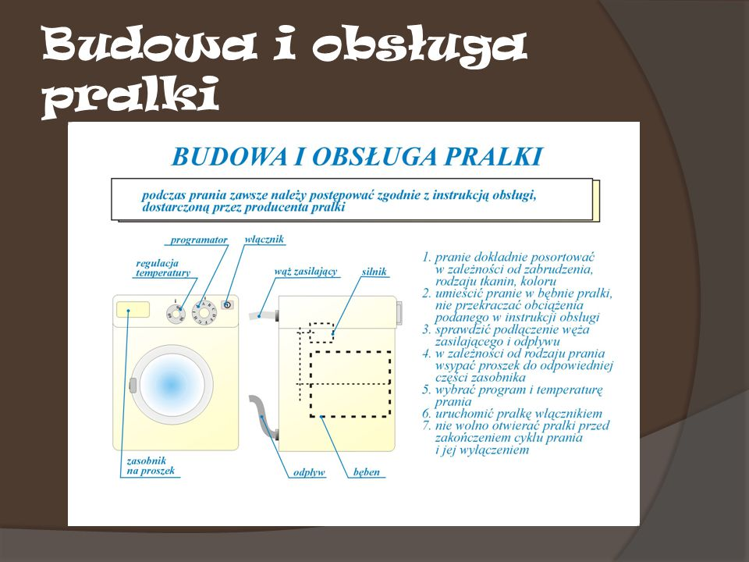

- Wymień elementy budowy pralki:
- …………………………………………..
- …………………………………………..
- …………………………………………..
- …………………………………………..
- …………………………………………..
- …………………………………………..
- …………………………………………..
- …………………………………………..
- Pomoc w praniu: w tym tygodniu pomóż w praniu. Przygotuj pranie według kolorów. Wybierz odpowiedni proszek do prania, wsyp go do pojemnika. Ustaw odpowiedni program prania. Po wykonaniu prania powieś je do wyschnięcia.

